Ostepops
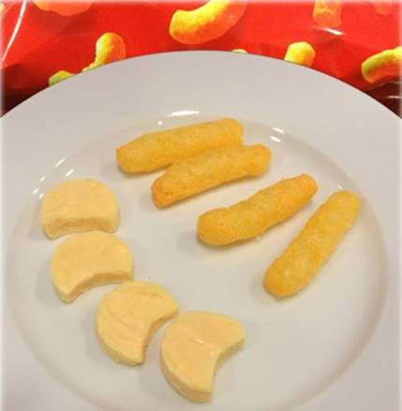

200 gram ostepops
12 gram husblas
600 gram sødmælk

Ostepops blendes (blixes) med mælk til en ensartet og glat masse.
Opblød husblas i koldt vand, hvor efter det smeltet og røres i ostepops massen.
Smør massen ud på bagepapir, ca. 4-5 cm højde.
Afkøl massen og skær dem ud i facon der ligner ostepops.

